**疲劳度检测**

**汇报总结**

**首都师范大学**

**信息工程学院**

**三组**

**王鑫**

**1201002030**

目录

一、 实验说明 2

二、 识别 2

三、 结果与优化 5

四、 个人总结 5

* 1. **实验说明**

1. 疲劳度研究目的和意义

疲劳度检测目的在于在驾驶过程中对司机的面部进行识别记录，然后通过对眨眼频率、打哈欠等行为的记录判断司机是否处于疲劳驾驶的状态。

驾驶疲劳是指驾驶人在长时间连续行车后，产生生理机能和心理机能的失调，而在客观上出现驾驶技能下降的现象。驾驶人睡眠质量差或不足，长时间驾驶车辆，容易出现疲劳。驾驶疲劳会影响到驾驶人的注意、感觉、知觉、思维、判断、意志、决定和运动等诸方面。

疲劳驾驶带来的危害：1、驾驶人疲劳时判断能力下降、反应迟钝和操作失误增加。2、驾驶人处于轻微疲劳时，会出现换档不及时、不准确。3、驾驶人处于中度疲劳时，操作动作呆滞，有时甚至会忘记操作。4、驾驶人处于重度疲劳时，往往会下意识操作或出现短时间睡眠现象，严重时会失去对车辆的控制能力。 5、驾驶人疲劳时，会出现视线模糊、腰酸背疼、动作呆板、手脚发胀或有精力不集中、反应迟钝、思考不周全、精神涣散、焦虑、急躁等现象。如果仍勉强驾驶车辆，则可能导致交通事故的发生。

* 1. **识别**

1. 算法结构

目前算法用到了MTCNN网络和CNN网络，主要进行眨眼检测。

其中还用到了以下库：

OpenCV库：用于图像处理和计算机视觉。

math：Python内置库，用于数学运算。

other_func：自定义模块，其中包含了多个函数，用于获取多个MER（眼部区域）的信息和判断眼睛状态。

model：自定义模块，用于加载和调用mtcnn（多任务级联卷积神经网络）模型。

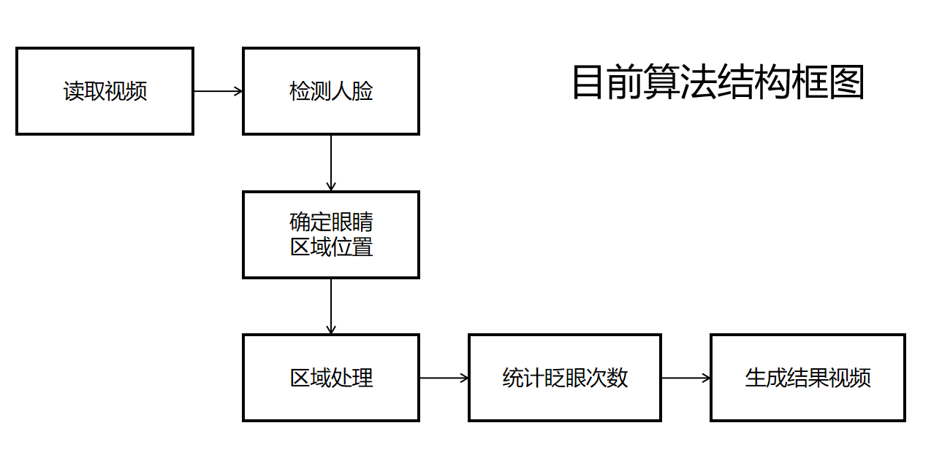

新的算法可以利用人脸特征点进行实时疲劳驾驶检测。首先对驾驶员驾驶时的面部图像进行实时监控，检测人脸，并利用ERT算法定位人脸特征点；然后根据人脸眼睛区域的特征点坐标信息计算眼睛纵横比EAR来描述眼睛张开程度，根据合适的EAR阈值可判断睁眼或闭眼状态;最后基于EAR实测值和EAR阈值对监控视频计算闭眼时间比例(PERCLOS)值度量驾驶员主观疲劳程度，将其与设定的疲劳度阈值进行比较即可判定是否疲劳驾驶。新的算法使用了Dlib人脸识别库。Dlib包含了不少的机器学习的成熟算法与模型，相对于tensorflow和PyTorch，它用于图像处理以及人脸面部特征提取、分类及对比这几个方面比较具有通用性和优越性，因此，Dlib正在越来越广泛地应用在人脸识别技术领域。

具体的算法包括眼睛检测、打哈欠检测和点头检测。

眼睛检测算法：基于EAR算法的眨眼检测，当人眼睁开时，EAR在某个值域范围内波动，当人眼闭合时，EAR迅速下降，理论上接近于0。当EAR低于某个阈值时，眼睛处于闭合状态；当EAR由某个值迅速下降至小于该阈值，再迅速上升至大于该阈值，则判断为一次眨眼。为检测眨眼次数，需要设置同一次眨眼的连续帧数。眨眼速度较快，一般1～3帧即可完成眨眼动作。闭眼次数为进入闭眼、进入睁眼的次数。通过设定单位时间内闭眼次数、闭眼时间的阈值判断人是否已经疲劳了。

眼睛检测部分的代码：

from scipy.spatial import distance as dist

from imutils.video import FileVideoStream

from imutils.video import VideoStream

from imutils import face_utils

import numpy as np # 数据处理的库 numpy

import argparse

import imutils

import time

import dlib

import cv2

import math

import time

from threading import Thread

def eye_aspect_ratio(eye):

# 垂直眼标志（X，Y）坐标

A = dist.euclidean(eye[1], eye[5]) # 计算两个集合之间的欧式距离

B = dist.euclidean(eye[2], eye[4])

# 计算水平之间的欧几里得距离

# 水平眼标志（X，Y）坐标

C = dist.euclidean(eye[0], eye[3])

# 眼睛长宽比的计算

ear = (A + B) / (2.0 * C)

# 返回眼睛的长宽比

return ear

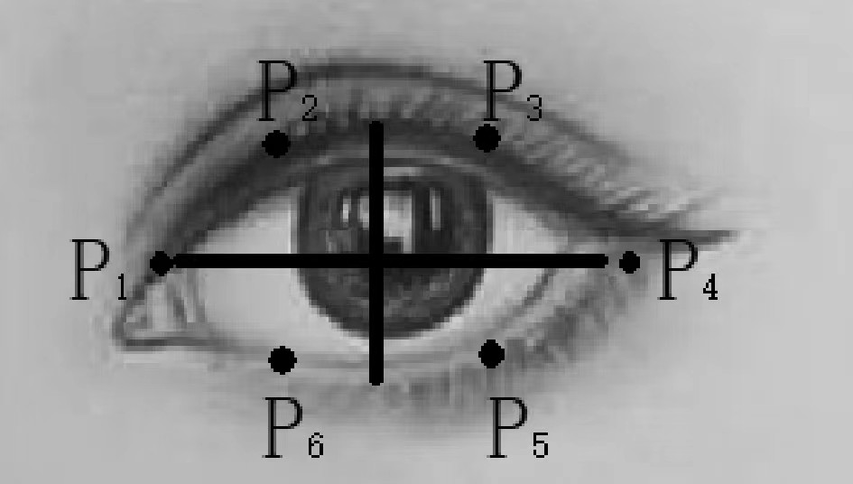

* 1. **结果与优化**

运行结果：

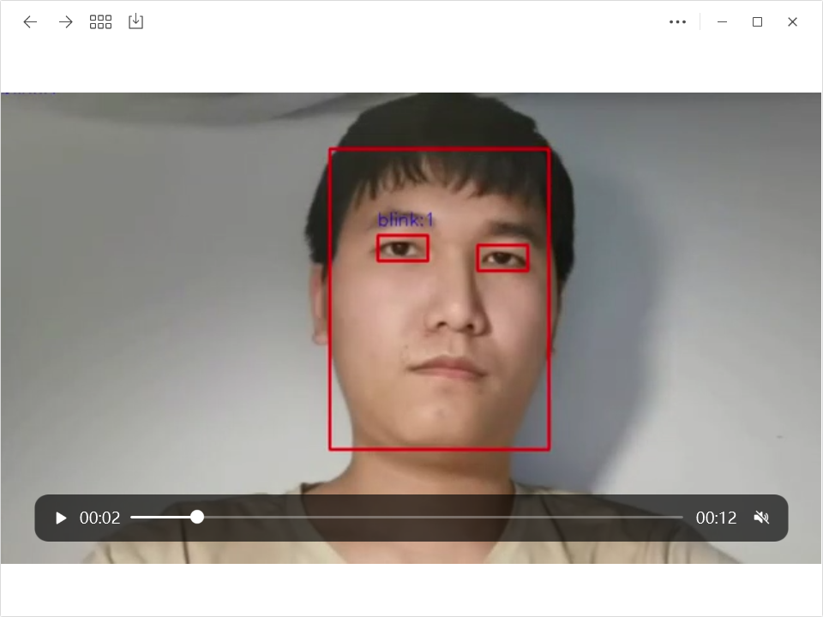

可以对眨眼行为进行记录。

优化方向：

尝试使用摄像头输入图像，优化算法以满足实时性的要求。

增加对眨眼频率的计算，以便能够进行更直观的疲劳度观察。

优化高强度光照或配戴眼镜时的反光对眨眼记录的影响。

将打哈欠与点头检测代码补充加入到项目代码中。

学习使用Dlib人脸识别库。

* 1. **个人总结**

这次小组合作是非常有益的。在小组工作中，我们不仅取得了成果，也遇到了困难和挑战。通过这次合作，我对小组合作的优势与不足有了更全面的认识，更好的了解了小组合作的重要性。同时，在此次小组合作中,自己还是学习到很多有用的知识，以及学会使用了一些新的开源网站。希望在今后的学习生活中，自己能够多去学习一些课外的知识，不断扩充自己的实力。